Приложение 110 к постановлению администрации города Урай
от 12.01.2023 №33

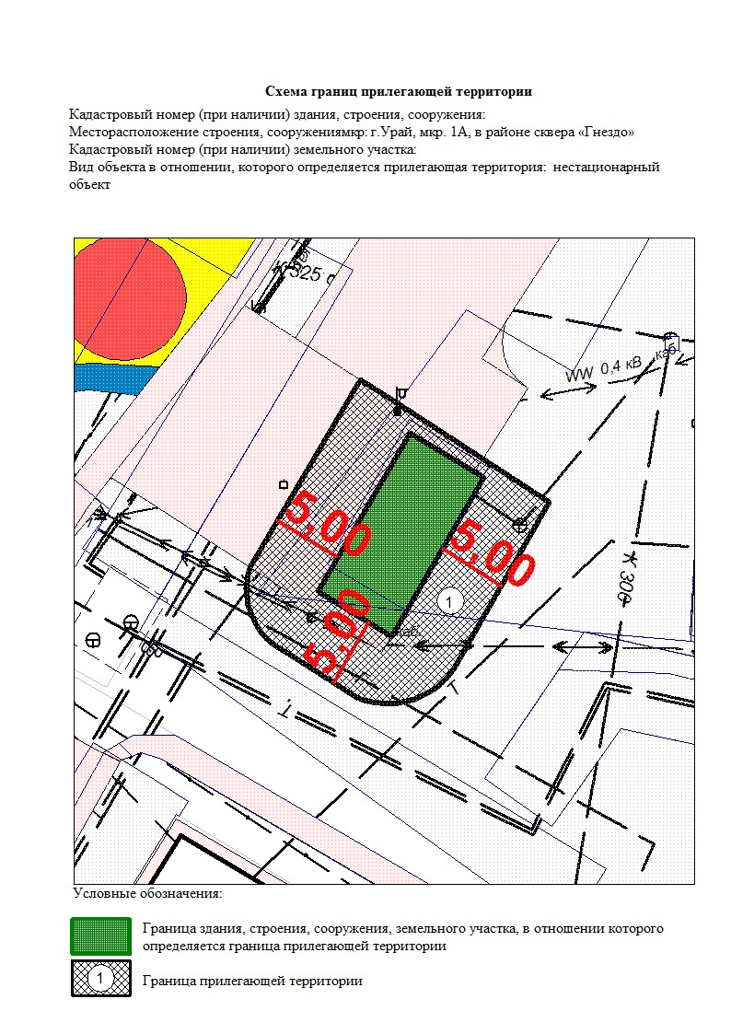

Приложение 111 к постановлению администрации города Урай
от 12.01.2023 №33
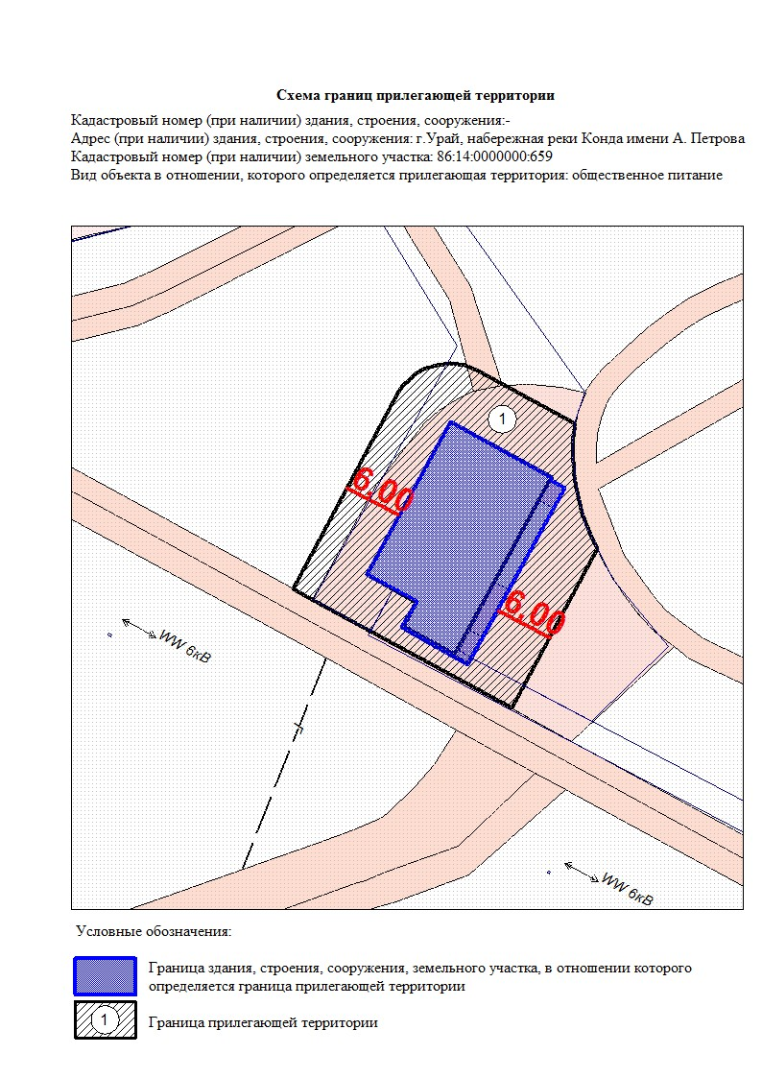

Приложение 112 к постановлению администрации города Урай
от 12.01.2023 №33

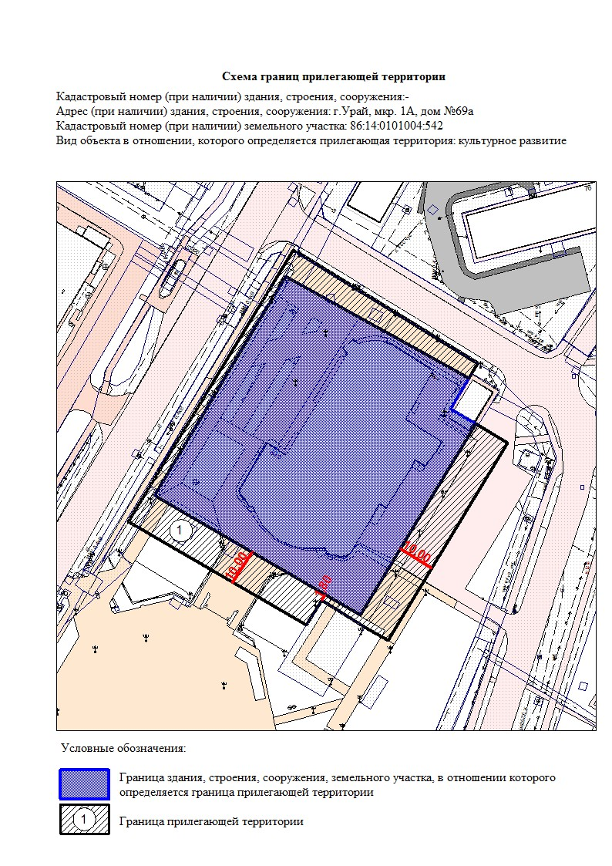

Приложение 113 к постановлению администрации города Урай
от 12.01.2023 №33
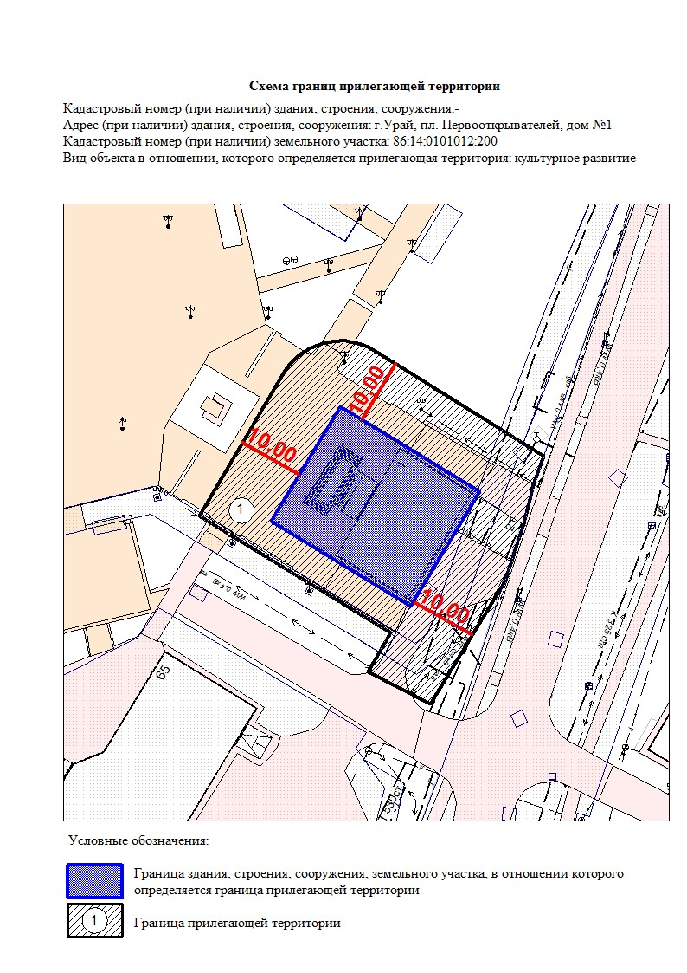

Приложение 114 к постановлению администрации города Урай
от 12.01.2023 №33
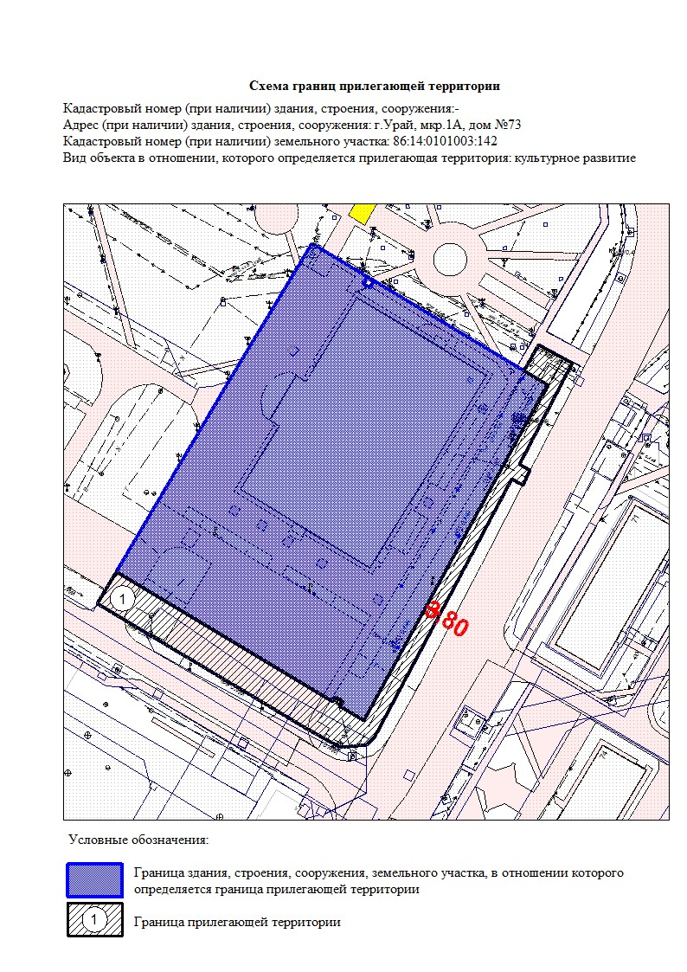

Приложение 115 к постановлению администрации города Урай
от 12.01.2023 №33
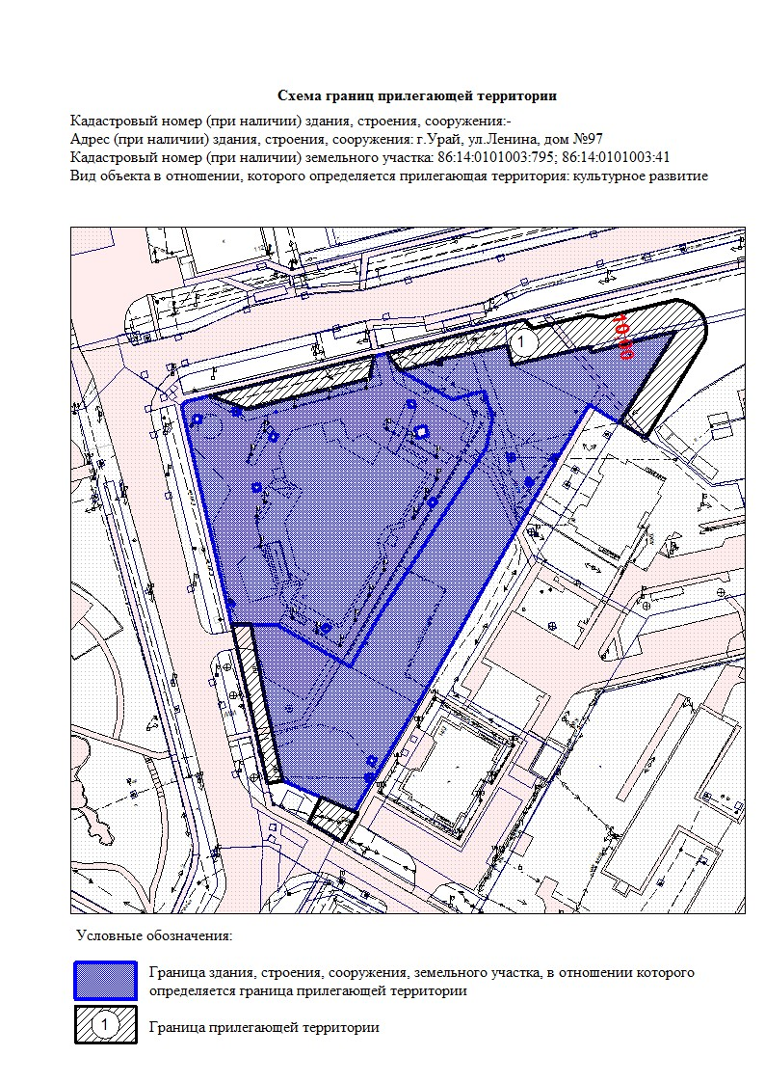

Приложение 116 к постановлению администрации города Урай
от 12.01.2023 №33
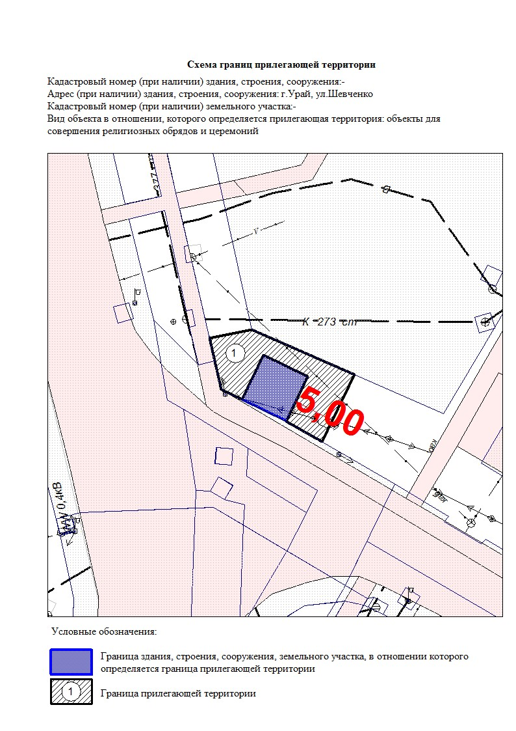

Приложение 117 к постановлению администрации города Урай
от 12.01.2023 №33
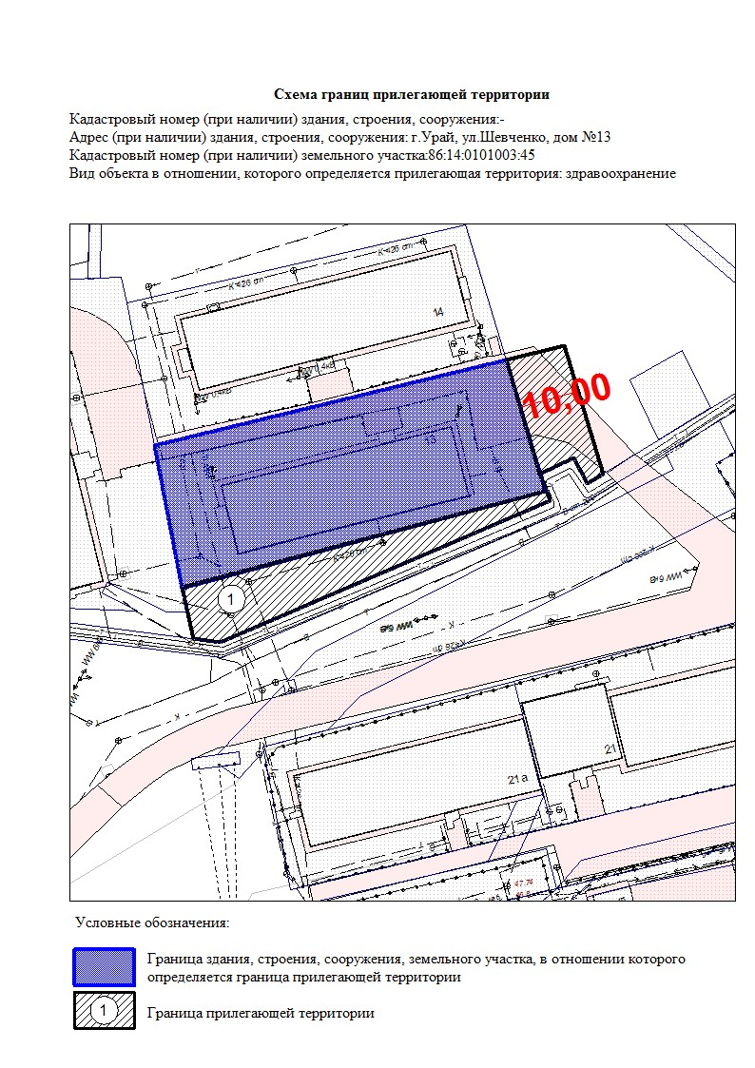

Приложение 118 к постановлению администрации города Урай
от 12.01.2023 №33
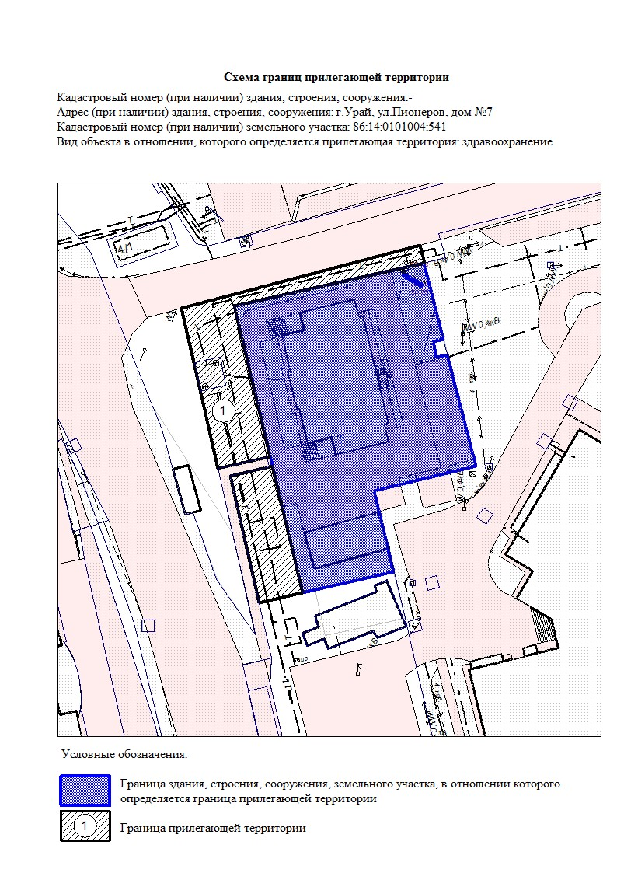

Приложение 119 к постановлению администрации города Урай
от 12.01.2023 №33

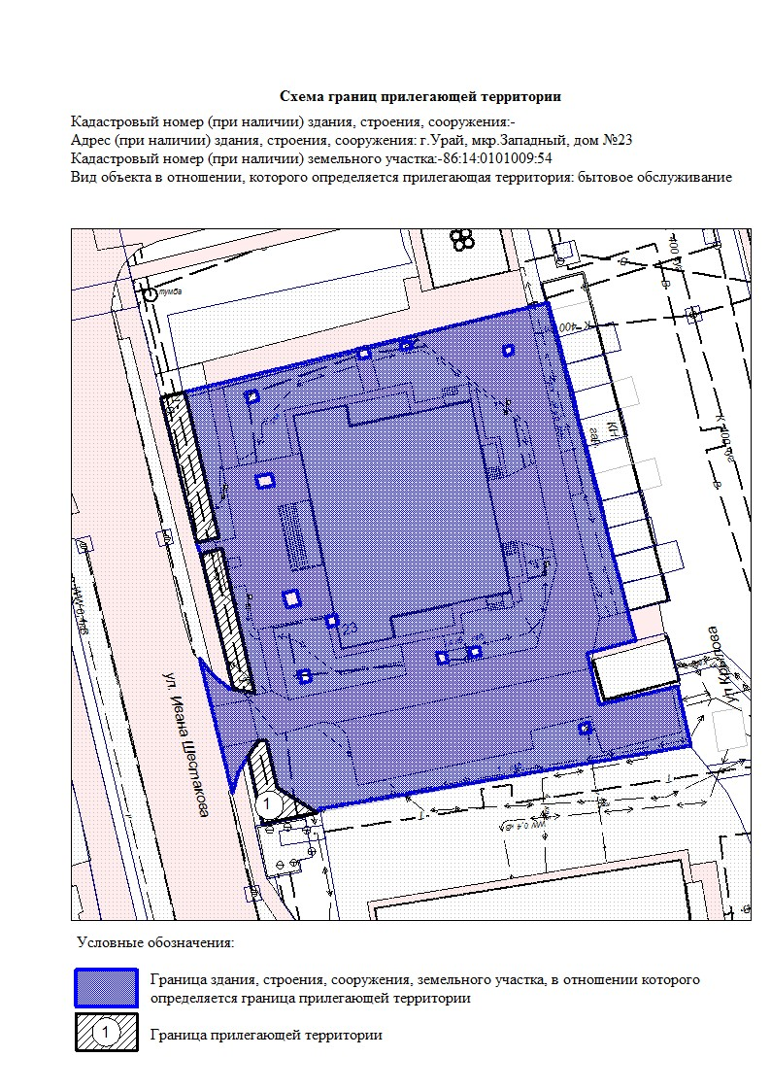

Приложение 120 к постановлению администрации города Урай
от 12.01.2023 №33
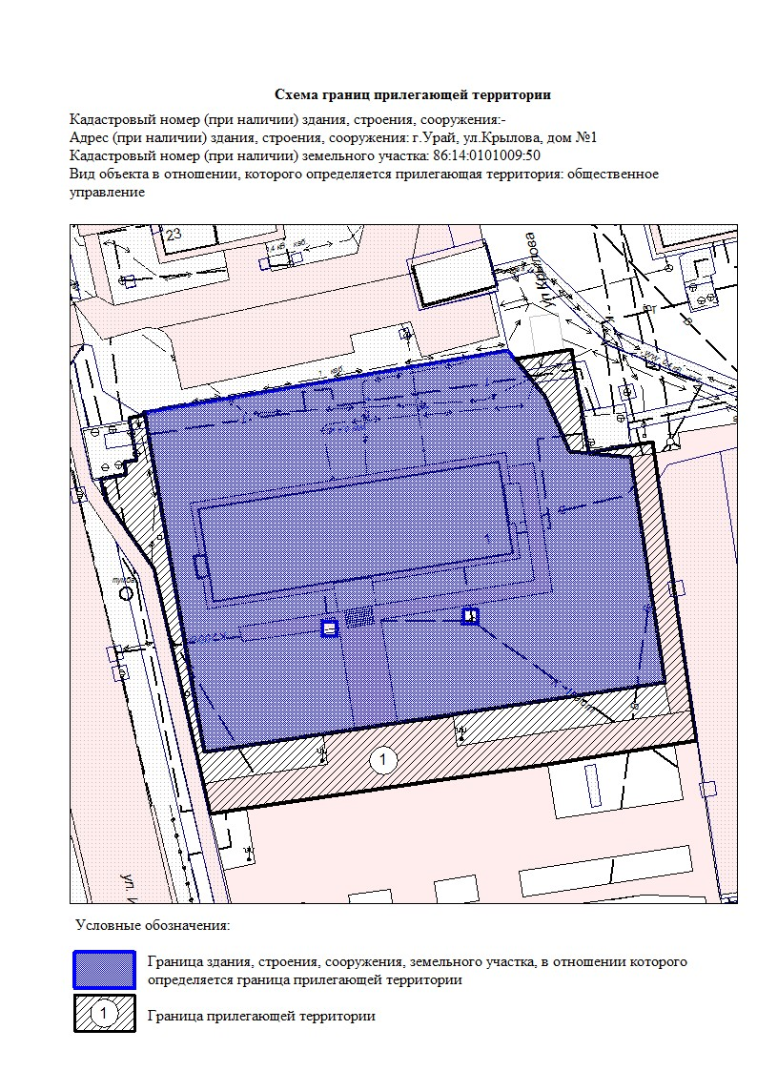

Приложение 121 к постановлению администрации города Урай
от 12.01.2023 №33
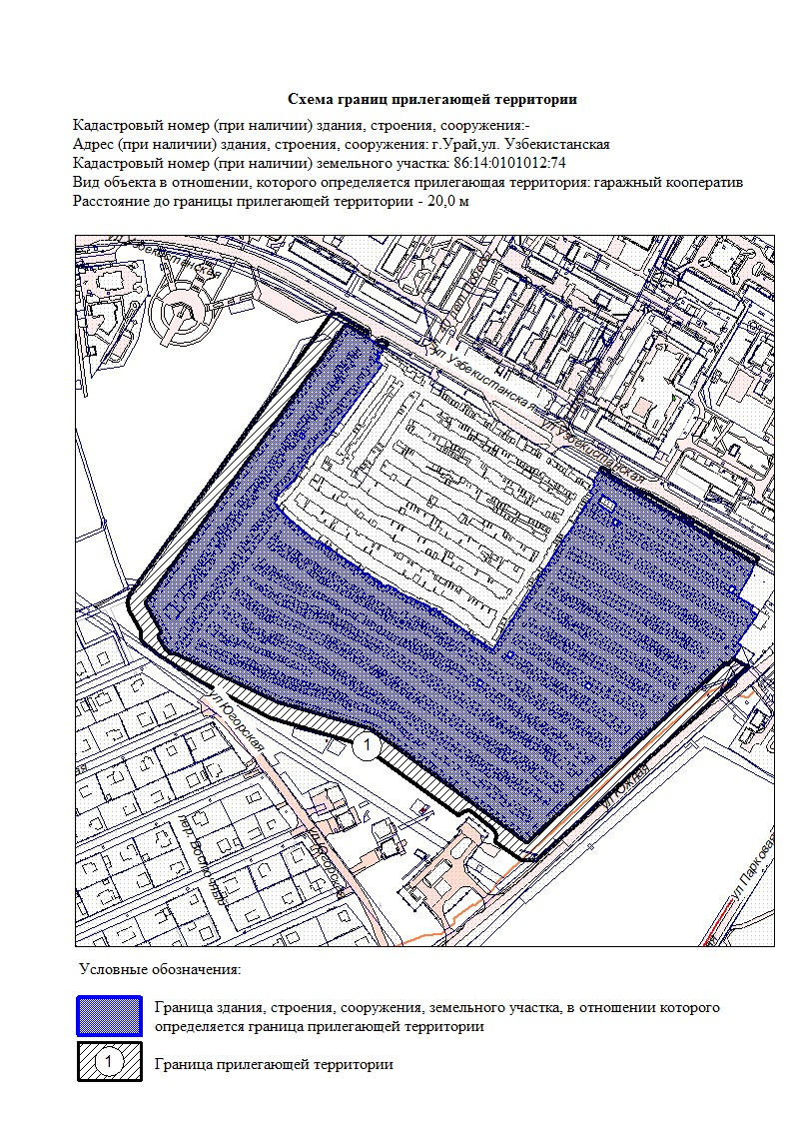

Приложение 122 к постановлению администрации города Урай
от 12.01.2023 №33
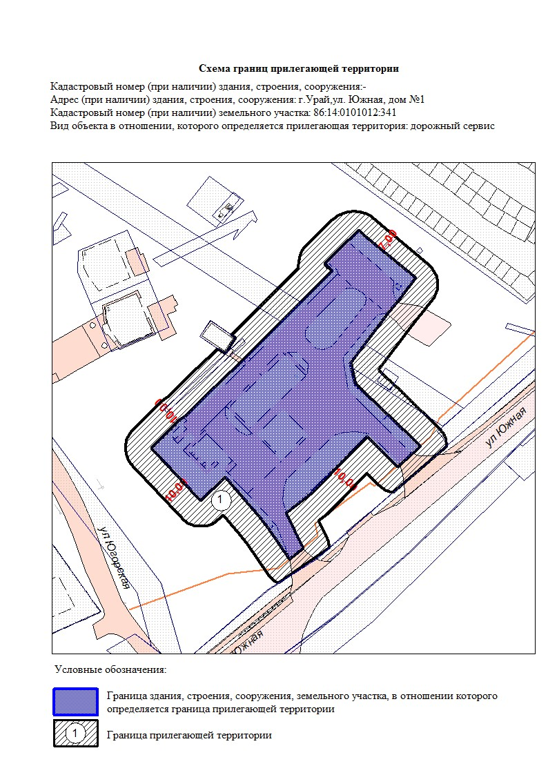

Приложение 123 к постановлению администрации города Урай
от 12.01.2023 №33
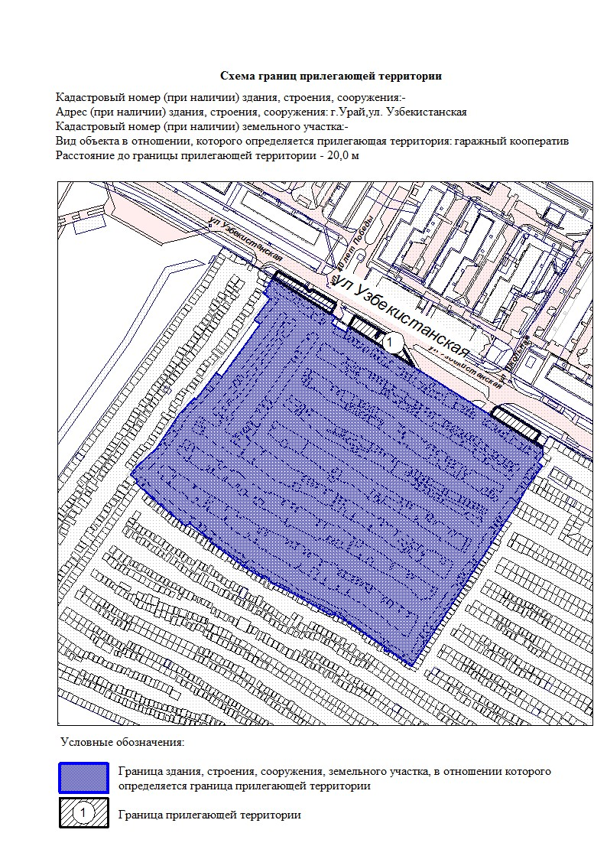

Приложение 124 к постановлению администрации города Урай
от 12.01.2023 №33
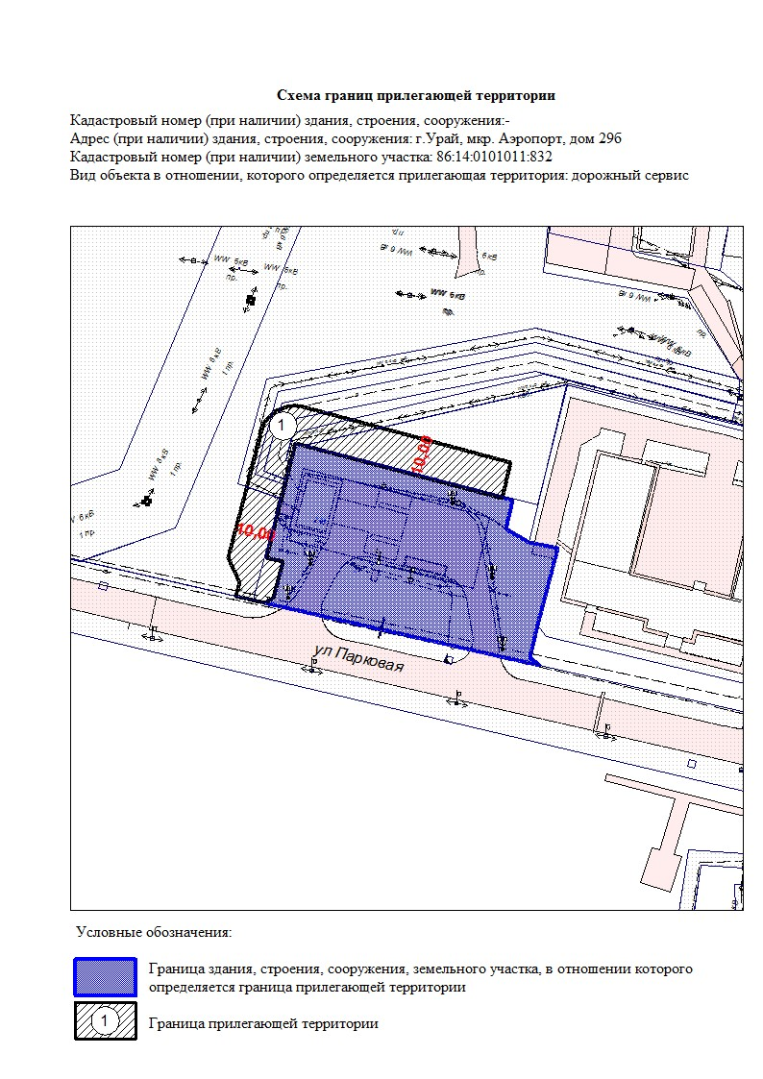

Приложение 125 к постановлению администрации города Урай
от 12.01.2023 №33

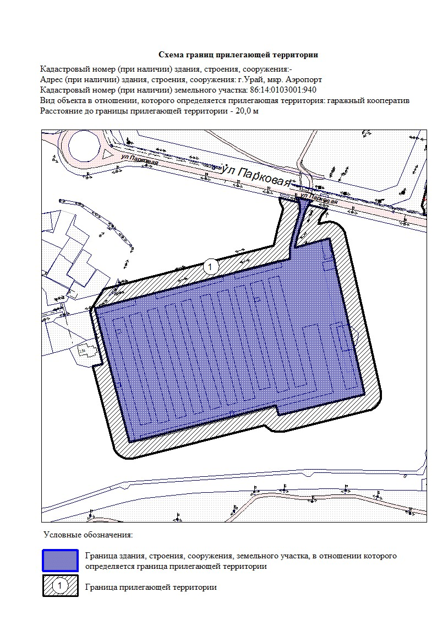

Приложение 126 к постановлению администрации города Урай
от 12.01.2023 №33

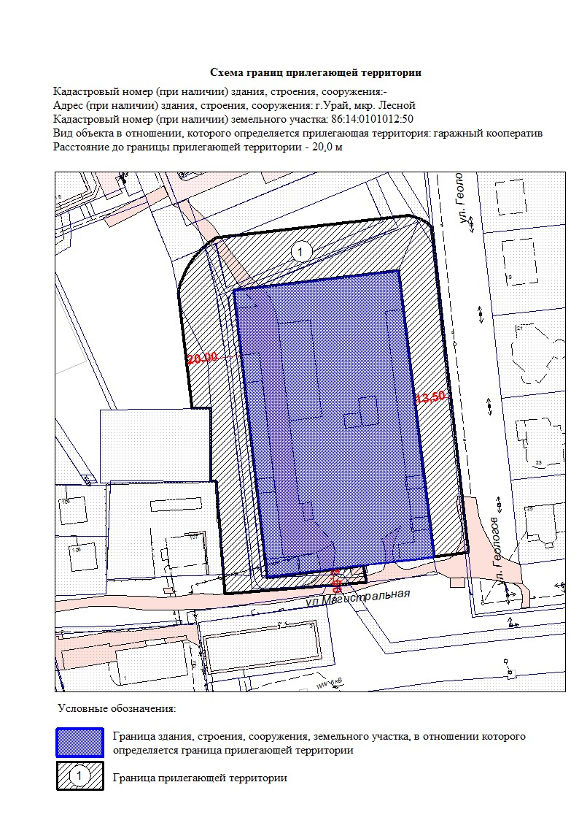

Приложение 127 к постановлению администрации города Урай
от 12.01.2023 №33

 

